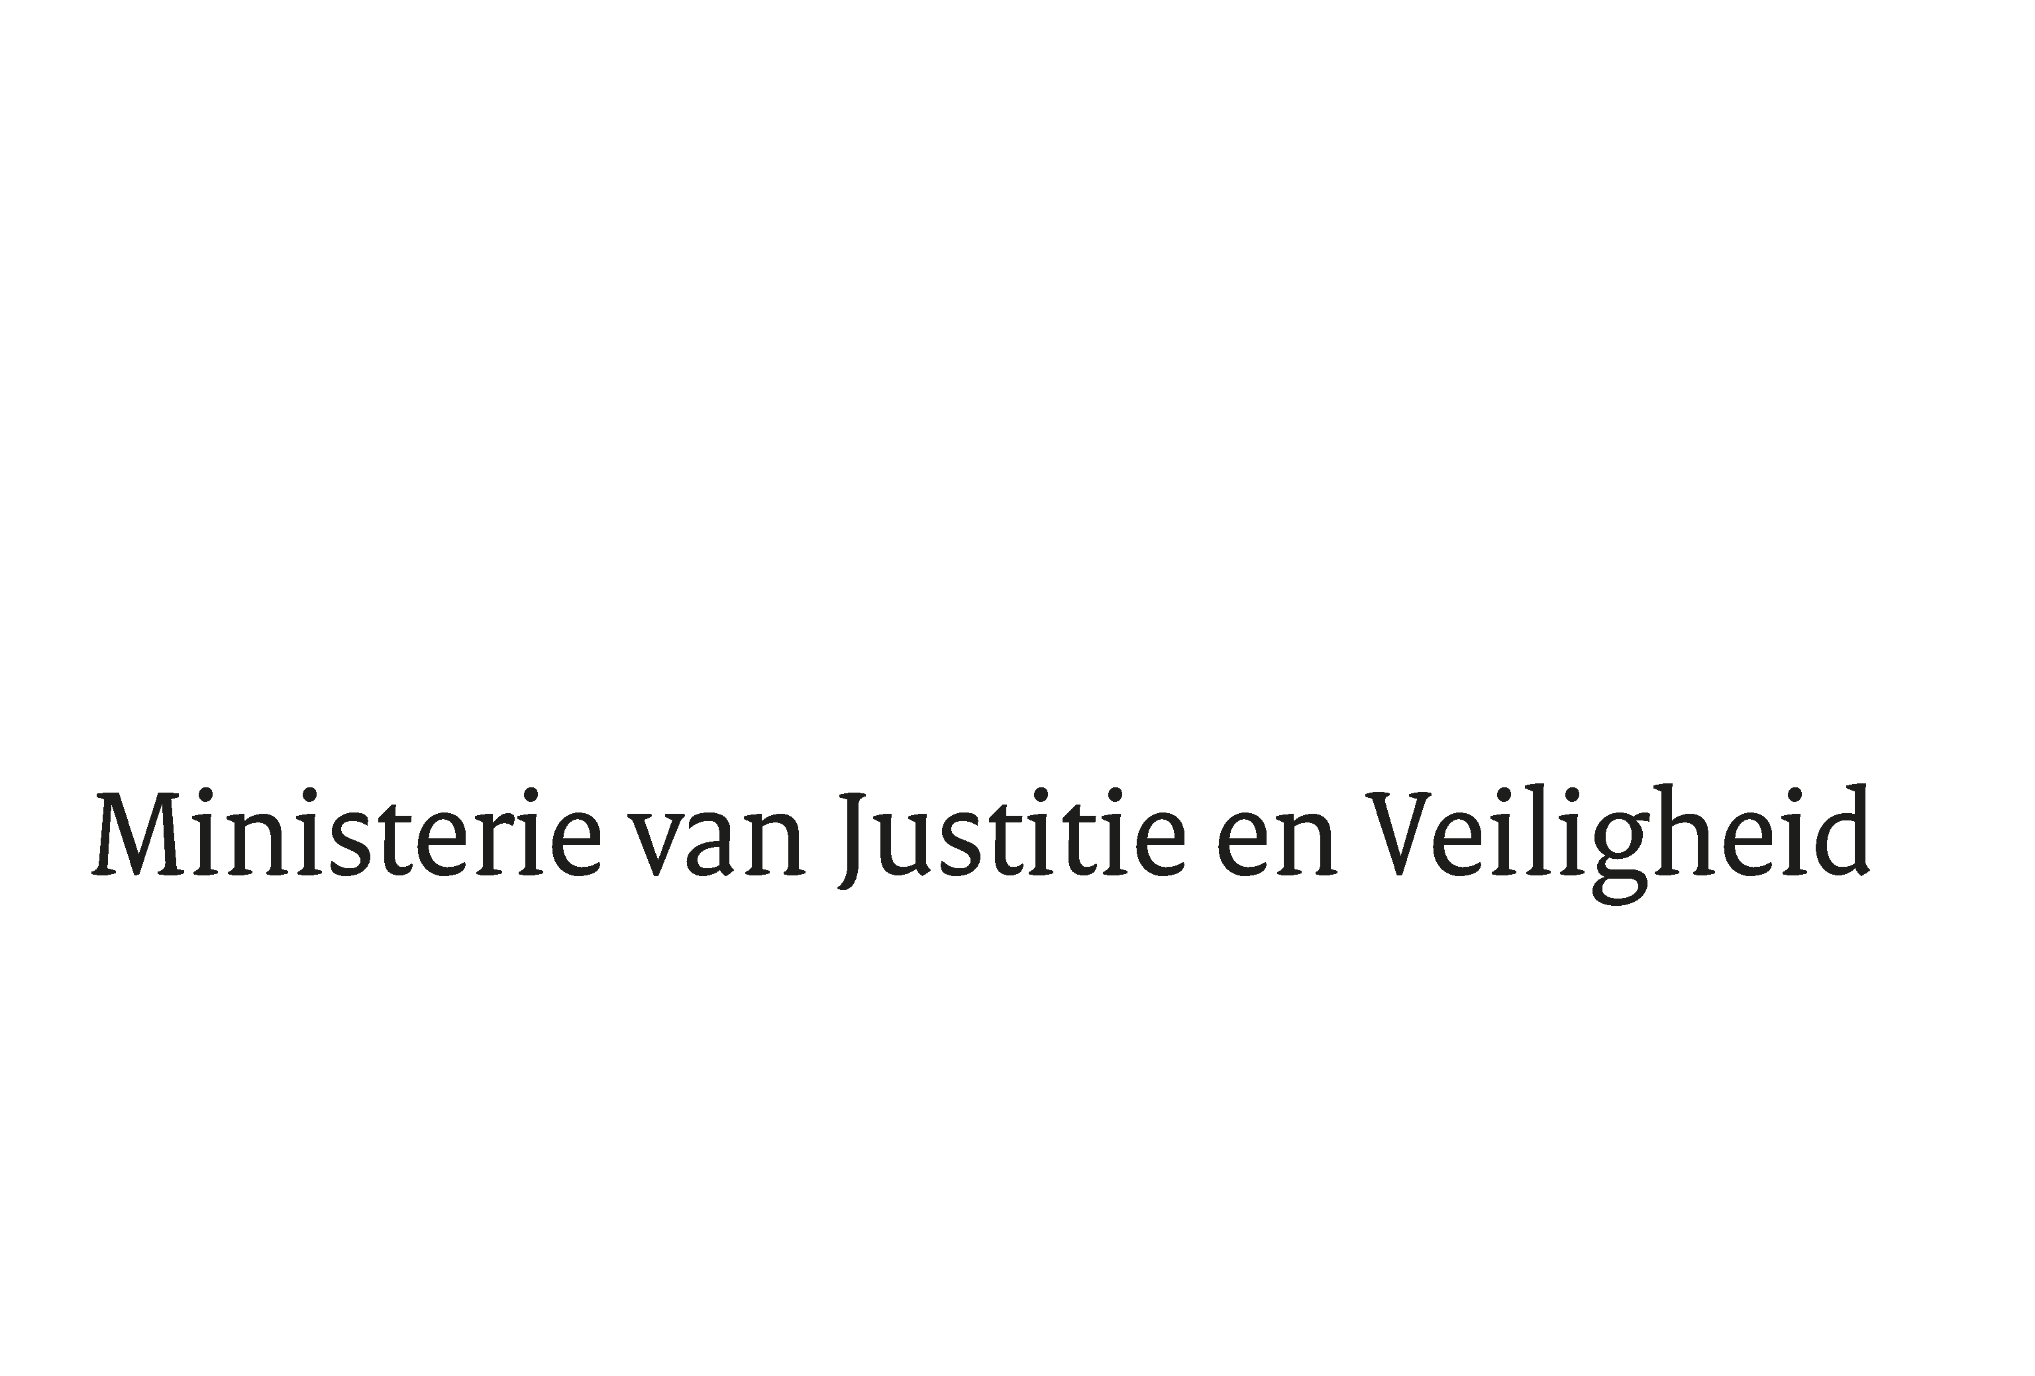

> Retouradres Postbus 20301 2500 EH Den Haag
Aan de Voorzitter van de Tweede Kamer
der Staten-Generaal
Postbus 20018
2500 EA DEN HAAG

Datum | 23 september 2019
Onderwerp | Voorstel van rijkswet tot wijziging van enkele rijkswetten op het gebied van Justitie en Veiligheid in verband met gewijzigde regelgeving en enige andere aanpassingen van overwegend technische aard (Reparatierijkswet Justitie en Veiligheid 2019) (Kamerstukken 35 206 (R2127))
Directie Wetgeving en Juridische Zaken
Sector straf- en sanctierecht

Turfmarkt 147
2511 DP Den Haag
Postbus 20301
2500 EH Den Haag
www.rijksoverheid.nl/jenv

Ons kenmerk
2701223

Bij beantwoording de datum en ons kenmerk vermelden. Wilt u slechts één zaak in uw brief behandelen.

Hierbij bied ik u de nota naar aanleiding van het verslag, alsmede een tweede nota van wijziging inzake het bovenvermelde voorstel van rijkswet aan.

De Minister van Justitie en Veiligheid,

Ferd Grapperhaus

